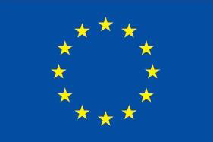

**EURÓPSKA ÚNIA**

**EURÓPSKY FOND REGIONÁLNEHO ROZVOJA**

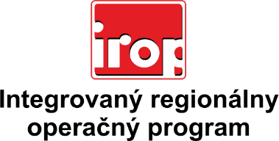

**Názov projektu:** „ Zvýšenie kapacity a rekonštrukcia priestorov materskej školy v obci Plavecký Štvrtok“

**Miesto realizácie projektu:** Obec Plavecký Štvrtok

**Registračné číslo zmluvy o poskytnutí NFP:** IROP – Z – 302021I056 – 221 - 10

**Kód projektu:** 302021I056

**Celkové oprávnené výdavky:** 242 850,81 EUR

**Výška NFP:** 230 708,27 EUR

**Vlastné zdroje mesta:** 12 142,54 EUR

**Časový harmonogram:** 06/2018 – 05/2019

**Operačný program:** Integrovaný regionálny operačný program

**Výzva - kód výzvy :** IROP-PO2-SC221-2016-10

**Spolufinancovaný fondom:** Európsky fond regionálneho rozvoja

**Prioritná os:** 2 Ľahší prístup k efektívnejším a kvalitnejším verejným službám

**Poskytovateľ:** Ministerstvo pôdohospodárstva a rozvoja vidieka SR v zastúpení Bratislavský samosprávny kraj

**Stručný opis projektu:** Predmetom predkladaného projektového zámeru je zvýšenie kapacity materskej školy a rekonštrukcia vnútorných priestorov v obci Plavecký Štvrtok. Zvýšenie kapacity bude dosiahnuté vykonaním rekonštrukčných prác na objekte bývalých jaslí v obci, ktorý je stavebne prepojený s jestvujúcou budovou materskej školy. Prostredníctvom rekonštrukčných prác sa v objekte bývalých jaslí vytvorí stabilná spálňa pre účely MŠ, čím sa docieli rozšírenie kapacít denných miestností. Projektový zámer zároveň ráta aj s obstaraním vhodného materiálno-technického vybavenia novovytvorenej spálňovej časti. Realizáciou projektového zámeru sa žiadateľovi podarí zvýšiť kapacitu MŠ v obci Plavecký Štvrtoko 14 detí. Cieľom predkladaného projektového zámeru je teda zvýšiť kapacitu existujúcej materskej školy v obci Plavecký Štvrtok. Vytýčený cieľ projektu bude dosiahnutý zrealizovaním dvoch hlavných a dvoch podporných aktivít projektu s dĺžkou trvania 12 mesiacov. Prostredníctvom realizácie sa dosiahnu významné merateľné ukazovatele: kapacita podporenej školskej infraštruktúry materských škôl (74detí), počet podporených materských škôl (1), počet renovovaných verejných budov (1), podlahová plocha renovovaných verejných budov (554,39 m2), postavené alebo zrenovované verejné alebo komerčné budovy v mestských oblastiach (554,39 m2) a počet podporených MŠ materiálno-technickým vybavením (1).